目录
第二章 分治策略 1
一、单选题 1
1.Strassen矩阵乘法采用的是( )。 1
2.以下不可以使用分治法求解的是( )。 2
3.实现循环赛日程表利用的算法是( )。 2
6.实现合并排序利用的算法是( )。 2
8.实现快速排序算法如下,缺少的语句是( )。 2
9.应用分治法的两个前提是( )。 2
10.使用分治法求解不需要满足的条件是( )。 2
三、判断题 2
7.分治法解决平面点对问题的算法复杂度为O(nlog²n) 2
四、简答题 2
1.分治法的基本思想是什么？ 2
2.分治法所能解决的问题一般具有哪些特征？ 3
(1)该问题的规模缩小到一定的程度就可以容易地解决； 3
(3)利用该问题分解出的子问题的解可以合并为该问题的解； 3
3.分治法的基本步骤有哪些？ 3
(3)合并：将各个子问题的解合并为原问题的解。 3
五、算法设计题（考试只答加黑部分） 3
(2)伪代码 4
else then return p+1 4
(3)算法复杂度 4
(1)算法分析 4
(2)伪代码 4
m ← k 4
(3)本算法的时间复杂度为： W(n)=O(n) 5
(1)算法分析： 5
a₁，a₂，…，a_{m}，…，a_{n-1}，a_{n} 5
①蛮力法： 5
②排序法： 5
③二分归并中Merge算法 5
④采用分治策略： 5
if A[i]>B[j+1] then 6
(3)本算法的时间复杂度为： W(n)=O(log n) 6
(1)算法分析： 6
(3) 算法复杂度分析 7
6,7,8行 W(7n/10) 7

第二章 分治策略

一、单选题

1.Strassen矩阵乘法采用的是( C )。
A.贪心法 B.动态规划法 C.分治策略 D.回溯法

2.以下不可以使用分治法求解的是( D )。
A.棋盘覆盖问题 B.选择问题 C.归并排序 D.0/1背包问题

3.实现循环赛日程表利用的算法是( A )。
A.分治策略 B.动态规划法 C.贪心法 D.回溯法
4.用分治法计算Fibonacci数列第n项的算法复杂度为( B )。
A.O(1) B.O(logn) C.O(n) D.O(nlogn)
5.利用( D )实现幂乘计算可使时间复杂度能达到O(logn)。
A.回溯法 B.动态规划法 C.贪心法 D.分治法

6.实现合并排序利用的算法是( A )。
A.分治策略 B.动态规划法 C.贪心法 D.回溯法
7.二分搜索算法的基本思想是将n个元素分成个数大致相同的两半，取a_{n/2}与 x 进行比较：如果( C )，则只要在数组a的左半部继续搜索x。
A.x≥a_{n/2} B.x＞a_{n/2} C.x＜a_{n/2} D.x≤a_{n/2}

8.实现快速排序算法如下,缺少的语句是( A )。
void quickSort(int a[], int p,int r) {
if(p<r) { int q=partition(p,r); ( ) ; quickSort(q+1,r); }
}
A.quickSort(p,q-1) B.quickSort(p-1,q-1) C.quickSort(p-1,q) D.quickSort(p,q)

9.应用分治法的两个前提是( C )。
A.问题的复杂性和解的可归并性 B.问题的可分性和解的存在性
C.问题的可分性和解的可归并性 D.问题的可分性和解的复杂性

10.使用分治法求解不需要满足的条件是( D )。
A.原问题和子问题使用相同的方法 B.子问题不能够重复
C.子问题的解可以合并 D.子问题必须是一样的
【解答】
1.C 2.D 3.A 4.B 5.D 6.A 7.C 8.A 9.C 10.D

三、判断题
1.二分搜索方法在最坏的情况下用O(log n)时间完成搜索任务。V
2.分治法的基本思想是将一个规模较大的问题分解成若干个规模较小的子问题，这些子问题之间并不一定相互独立。X
3.能否利用分治法完全取决于问题是否具有如下特征：利用该问题分解出的子问题的解可以合并为该问题的解。X
4.反复应用分治手段能使子问题与原问题类型一致而其规模却不断缩小 。V
5.采用分治策略的芯片测试问题的算法复杂度可以达到O(n)。 V
6.Strassen算法的重要意义在于他证明了矩阵相乘问题的算法复杂度O(n³)不是最优解。 V

7.分治法解决平面点对问题的算法复杂度为O(nlog²n) X
8.原始数据27,99,0,8,13,64,86,16,7,10,88,25,90，以第一个数做为划分标准做快速排序，第一轮交换之后数据变为16,25,0,8,13,10,7,27,86,64,88,99,90。V
9.快速排序算法的平均复杂度是基于比较排序法中最优的排序算法。V
10.用分治法求解Fibonacci数列第n项值时，算法时间复杂度为O(logn)。V
【解答】
1.对 2.错 3.错 4.对 5.对 6.对 7.错 8.对 9.对 10.对

四、简答题

1.分治法的基本思想是什么？
【解答】
分治法基本思想是将一个复杂的问题分解为若干个规模较小的子问题，逐个解决这些子问题，然后将解决后的子问题合并，从而得到原问题的解。‌这种方法的核心在于“分而治之”，即将问题分解为更小的部分，逐个解决，最后合并结果。

2.分治法所能解决的问题一般具有哪些特征？
【解答】
分治法所能解决的问题一般具有以下几个特征：

(1)该问题的规模缩小到一定的程度就可以容易地解决；
(2)该问题可以分解为若干个规模较小的相同问题，即该问题具有最优子结构性质；

(3)利用该问题分解出的子问题的解可以合并为该问题的解；
(4)该问题所分解出的各个子问题是相互独立的，即子问题之间不包含公共的子子问题。

3.分治法的基本步骤有哪些？
【解答】
(1)分解：将原问题分解为若干个规模较小，相互独立，与原问题形式相同的子问题；
(2)解决：若子问题规模较小而容易被解决则直接解，否则递归地解各个子问题；

(3)合并：将各个子问题的解合并为原问题的解。
4.请分析两个n阶矩阵相乘问题的Strassen算法复杂度，过程不可省。
【解答】
Strassen矩阵乘法：C = A×B，两个n*n的矩阵，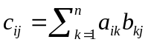
每计算出一个C的元素，需要做n次乘法和n-1次加法，n²个元素时间为O(n³)；
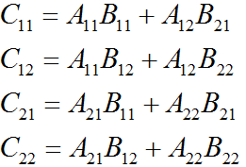
使用分治法：
W(n) = 8 W(n/2) + cn²

W(1) = 1 解之得，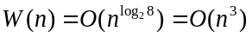
假设n是2的幂，把矩阵A,B,C都划分成四等份，然后再进行相乘。这样我们只乘了2²*2=8次乘法，2²*(2-1)=4次加法。
如果n=2，则可以直接得到最后结果矩阵；如果n>2,则可以继续将子块划分，知道n降到2。——分治降阶的递归算法
然而这样并没有减少乘法次数，时间复杂度没有降低。所以有Strassen改进：即用7次乘法和若干次加减法就能得到矩阵乘积：
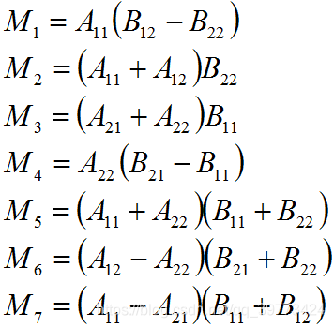
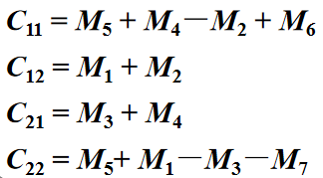
W(n) = 7 W(n/2) + cn²

W(1) = 1 解之得，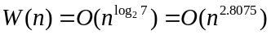

所以算法复杂度为：O(n^{2.8075})
5.请说明如何使用分治法求解Fibonacci数列第n项的值，使得算法复杂度为O(logn)。
【解答】
已知利用分治法求解幂乘a ^{n}问题的算法复杂度为O(logn)，利用公式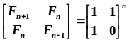将该问题转化为幂程问题，则可以利用分治法求解幂乘问题算法在O(logn)时间复杂度求得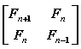，即可得到F_{n}的值。

五、算法设计题（考试只答加黑部分）
1.给定含有n个不同的数的数组L=<x₁,x₂,…,x_{n}>，如果L中存在x_{i}使得x₁<x₂<…x_{i-1}<x_{i}>x_{i+1}>…>x_{n}，则称L是单峰的，并称x_{i}是L的“峰顶”，假设L是单峰的，设计一个算法找到L的峰顶。 要求：(1)进行算法分析 (2)写出算法伪代码 (3)分析算法复杂度
【解答】
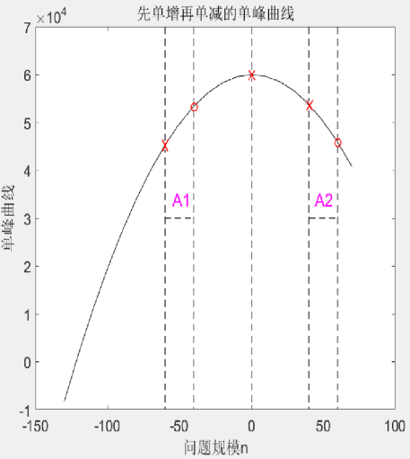(1)算法分析：此题是找最大值，普通算法复杂度为Θ(n)，不是本题的最优算法。本题可利用单峰的特点，每次取剩余数据的中间点与紧邻其后的数据进行比较，如果大于等于它则向后查找峰顶，否则向前查找峰顶。此算法等同于分治法的折半查找，所以算法复杂度大幅降低。
被测点可能处于如右图中的三种情况之一：A1、A2和小于2个点

(2)伪代码
peak(int x[],int p,int r)：
if p>=r then //小于2个元素算法结束
if p > r then return 0 //无解

else then return p+1
q←(p+r)/2
if x[q] < x[q+1] then
return peak(x,q+1,r) //峰点在右边
else return peak(x,p,q) //峰点在左边

(3)算法复杂度
递推方程： W(n) = W (n/2) + c
W (1) = 1
本算法复杂度：W(n) = Θ(logn)
(4)程序清单 //本题C++程序源代码参见“上机作业2-1 查找峰顶的位置”
2.设A是含有n个元素的数组，如果元素x在A中出现的次数大于n/2，则称x是A的主元素。如果A中的元素只能进行“是否相等”的测试，但是不能排序。根据上述条件，设计一个算法，判断A中是否存在主元素。要求：(1)进行算法分析 (2)写出算法伪代码 (3)分析算法复杂度
【解答】

(1)算法分析
本题目采用分治策略--芯片测试算法：首先将A复制到B，若B中数据为奇数，取最后一个元素与其它所有元素比较，若它是主元素则算法结束，若不是主元素则扔掉；然后把B中数据两两一组进行比较，相等则扔一个留一个，不等则两个都扔。若B中元素大于1则重复以上过程；否则若B中元素为1个且此元素是主元素，则存在主元素，否则不存在主元素。

(2)伪代码
mainElement(A, n)：
B ← A , m ← n
while m>1 do
if m为奇数 then //检查最后一个是不是主元素
if check(B, B[m-1], m) then return 1 //存在主元素
else m ← m-1 //去掉最后一个元素。
k ← 0
for i←0 to < m step i← i+2 do //两两比较，每次i+2
if B[i]==B[i+1] then
B[k]=B[i] //留下一个元素。
k ← k+1

m ← k
if m==1 and check(A, B[0], n) then //剩下的元素可能是主元素
return 1 //存在主元素
else return 0 //不存在主元素

check(A, x, n)伪代码: //检查x是不是数值A的主元素
count ← 0
for i←0 to n-1 do
if A[i]==x then count ← count +1
if count > n/2 return 1 //最后一个元素是主元素
else return 0 //最后一个元素不是主元素

(3)本算法的时间复杂度为： W(n)=O(n)
(4)程序清单 //本题C++程序源代码参见“算法习题参考程序”中SF2.7
3.设A和B都是从小到大已经排好序的n个不等的整数构成的数组，如果把A和B合并后的数组记作C，设计一个算法找出C的中位数(注:数组的中位数是⎣n/2⎦下取整位置的数)。要求：(1)进行算法分析 (2)写出算法伪代码 (3)分析算法复杂度
【解答】

(1)算法分析：

a₁，a₂，…，a_{m}，…，a_{n-1}，a_{n}
b₁，b₂，…，b_{m}，…，b_{n-1}，b_{n}

①蛮力法：
思路：对于所有数，逐个检查比它小的数有几个。如果正好有n个数比它小，则这个数就是合成后的中位数。
算法复杂度W(n)=O(n²)

②排序法：
思路：先把所有数排序，则位置n的数就是合成后的中位数。 排序算法最快是nlogn，所以：
算法复杂度W(n)=O(nlogn)

③二分归并中Merge算法
思路：利用二分归并排序中的Merge算法把两个有序数组合并成一个有序数组，算法复杂度O(n)，再取中间数。
算法复杂度W(n)=O(n)

④采用分治策略：
设i为A、B数组合并后有序数组的左半部中包含A的元素最大下标，j为左半部中B的元素最大下标，则j=n-i-2。
取A中从left到right的中间位置作为i，判断A[i]是不是合并后的中位数，若是算法结束；否则若偏大在A中从left到(i-1)中找中位数；偏小在A中从(i+1)到right中找中位数。
重复以上过程，直到找到中位数或达到边界条件(left>right)为止。 可参见下图示例：
i=(left+right)/2 , j=n-i-2
i=3
j=3
j=5
i=1
1 | 2 | 4 | 8 | 10 | 17 | 18 | 19
3 | 7 | 11 | 13 | 19 | 21 | 25 | 39
A数组 或
0 | 3 | 5 | 6 | 9 | 12 | 14 | 15
B数组
1 | 2 | 4 | 5 | 6 | 8 | 9 | 10

(2)算法伪代码median(): //对于均有n个元素的A、B有序数组，在left~right之间找数组a、b合并后的中位数
//初始值left ← 0，right ← n-2
median(A, B, n, left, right)：
i ← (left+right)/2, j ← n-i-2 //i、j为合并成有序数组后左半部中包含的A、B数组元素最大下标
if left>right then return min(A[left],B[n-left-1]); //边界条件，算法结束

if A[i]>B[j+1] then
right ← i-1
return median(A,B,n,left,right)
else if B[j]>A[i+1] then
left ← i+1
return median(A,B,n,left,right)
else return max(A[i],B[j])

(3)本算法的时间复杂度为： W(n)=O(log n)
(4)程序清单 //本题C++程序源代码参见“算法习题参考程序”中SF2.8
4.某石油公司计划建一条由东向西(x方向)的输油管道，该管道要穿过一个有n口油井的油田，从每口油井都要有一条输油管道，沿最短路径与主管道相连(南北方向)，如果给定n口油井的位置，即它们的x坐标和y坐标，设定一个算法来确定主管道的位置，使得每口油井到主管道之间的输油管道长度之和达到最小。要求：(1)进行算法分析 (2)写出算法伪代码 (3)分析算法复杂度
【解答】

(1)算法分析：
如右侧图，某石油公司计划建一条由东向西(x方向)的输油管道。
编写算法求出y坐标的中位数即输油管道最佳位置。
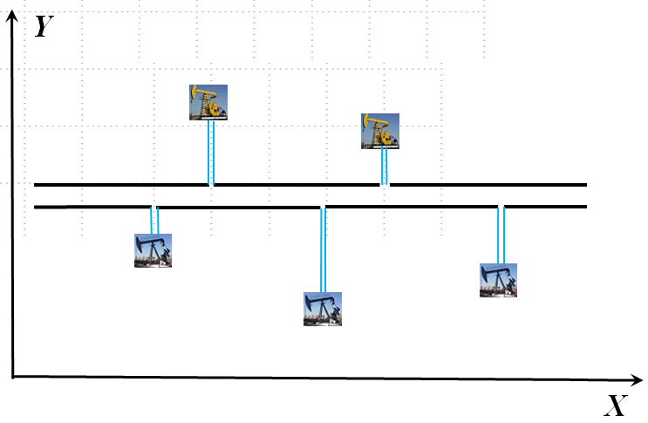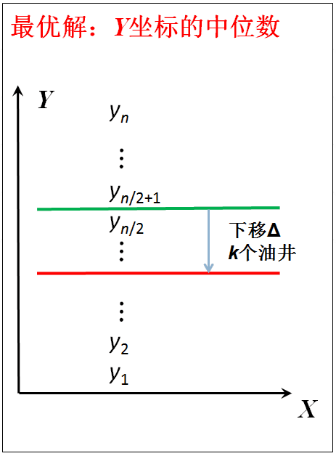
y坐标的中位数即最佳位置的证明（可省略）：
若主管道下移Δ
则：上边支管道的长度增加： Δ*(n/2)
下边支管道的长度减小： Δ*(n/2-k)+Σ|Δ’|*k
k为从下边为上边的油井个数，Δ’为这些油井距离管道的垂直距离。
总共增加量：( Δ-Δ’ )*k
∵Δ’ < Δ ，∴( Δ-Δ’ )*k > 0
∴不移动时，在中间位置即中位数位置最佳。
此问题就是求各油井纵坐标的中位数，可采用求第k小问题的算法，使k=n/2即可。
求第k小的设计思想：
①若数据个数太小(如小于5个），可直接计算第k小，算法结束；②每5个数一组求中位数，每组的中位数形成数组M；③再递归求取数组M的中位数m；④数据归类：把比m小的放入S₁，比m大的放入S₂，其中count₁是S₁中元素个数，count₂是S₂中元素个数，count₃是等于m元素个数；⑤若count₁>k，返回递归求得S₁中第k小，若count₁+count₃>k，算法结束，m就是第k小；否则返回递归求得S₂中第(k-count₁-count₃)小。
(2)算法伪代码：求第k小算法Select( S, n, k )
1) if |S|<5 then 算法结束
2) 将S划分成5个一组，共n/5个组
3) 每组排序后找一个中位数，所有组的中位数组成集合M
4) m ← Select( M, |M|, |M|/2)
5) S的每个元素与m比较，将比m小的放S₁，比m大的放S₂，与m相等的放S₃
6) if |S₁|>=k then return Select(S₁,|S₁|, k)
7) else if |S₁|+|S₃|>=k then return m //m就是第k小，算法结束
8) else return Select( S₂, |S₂|, k-|S₁|-|S₃|)

(3) 算法复杂度分析
1-3行 O(n)
4行 W(n/5)
5行 O(n)

6,7,8行 W(7n/10)
本题的算法复杂度：O(n)
(4)程序清单 //本题C++程序源代码参见“算法习题参考程序”中SF2.26

